COMUNICATO STAMPA
CURE ESSENZIALI, LE PAGELLE DEL MINISTERO DELLA SALUTE: NEL 2021 PROMOSSE 14 REGIONI. EMILIA-ROMAGNA IN TESTA, AL SUD “PASSANO” SOLO ABRUZZO, BASILICATA E PUGLIA.
IL GAP NORD-SUD IN SANITÀ È ORMAI STRUTTURALE: DDL CALDEROLI LEGITTIMERÀ NORMATIVAMENTE LE DISEGUAGLIANZE.
25 luglio 2023 - Fondazione GIMBE, Bologna
Secondo il Ddl Calderoli sull’autonomia differenziata le materie per le quali sono necessari livelli essenziali di prestazioni (LEP) non possono essere trasferite dallo Stato alle Regioni prima della definizione stessa dei LEP, al fine di garantire in tutto il territorio nazionale un livello di prestazioni minime, evitando che il trasferimento di competenze alle più ricche Regioni del Nord determini un peggioramento dei servizi per i cittadini del Sud. Tuttavia, qualche giorno fa il Comitato per l’individuazione dei LEP – afferma Nino Cartabellotta, Presidente della Fondazione GIMBE – «ha suggerito una pericolosa scorciatoia per la sanità, per la quale non sarebbe necessario definire i LEP in quanto già esistono i Livelli Essenziali di Assistenza (LEA). LEA che, nonostante la loro definizione nel 2001, il loro monitoraggio annuale e l’applicazione di piani di rientro e commissariamenti, di fatto non sono esigibili in maniera uniforme su tutto il territorio nazionale, con grandi diseguaglianze tra Nord e il Sud». Un gap che sarà inevitabilmente destinato ad aumentare se verranno assegnate maggiori autonomie alle più ricche Regioni del Nord, ragion per cui in Commissione Affari Costituzionali del Senato la Fondazione GIMBE ha richiesto di espungere la sanità dalle materie su cui le Regioni possono richiedere maggiori autonomie.
A seguito della recente pubblicazione del “Monitoraggio dei LEA attraverso il Nuovo Sistema di Garanzia” da parte del Ministero della Salute, la Fondazione GIMBE - spiega il Presidente - «ha effettuato alcune analisi sia per stimare l’entità dell’attuale frattura Nord-Sud nel garantire il diritto costituzionale alla tutela della salute e dei conseguenti rischi di questa “sanatoria” proposta dal Comitato LEP, oltre che per valutare la resilienza e la capacità di ripresa dei servizi sanitari regionali nel secondo anno della pandemia».
Ogni anno il Ministero della Salute valuta l’erogazione dei LEA, ovvero delle prestazioni sanitarie che le Regioni devono garantire gratuitamente o previo il pagamento del ticket. «Si tratta di una vera e propria “pagella” per i servizi sanitari regionali – afferma Cartabellotta – che identifica quali Regioni sono promosse (adempienti), pertanto meritevoli di accedere alla quota di finanziamento premiale, e quali bocciate (inadempienti)». Le Regioni inadempienti vengono sottoposte ai Piani di rientro, che prevedono uno specifico affiancamento da parte del Ministero della Salute, che nelle situazioni più critiche può arrivare sino al commissariamento.
Dal 2020 la “Griglia LEA” è stata sostituita da 22 indicatori CORE del Nuovo Sistema di Garanzia (NSG), suddivisi in tre aree: prevenzione collettiva e sanità pubblica, assistenza distrettuale e assistenza ospedaliera. In ogni area le Regioni possono ottenere un punteggio tra 0 e 100 e vengono considerate adempienti se raggiungono almeno 60 punti in tutte le tre aree; invece, se il punteggio è inferiore a 60 anche in una sola area la Regione risulta inadempiente. «Considerato che il 2021, come il 2020, è stato segnato dall’emergenza pandemica – precisa il Presidente – il monitoraggio dell’erogazione dei LEA è stato effettuato dal Ministero della Salute solo a scopo di valutazione e informazione, senza impatto sulla quota premiale».
Adempimenti LEA 2021. Rispetto al 2020 le Regioni adempienti nel 2021 salgono da 11 a 14: Abruzzo, Basilicata, Emilia-Romagna, Friuli Venezia Giulia, Lazio, Liguria, Lombardia, Marche, Provincia Autonoma di Trento, Piemonte, Puglia, Toscana, Umbria, Veneto. In particolare, dal 2020 al 2021 tre Regioni diventano adempienti: Abruzzo, Basilicata e Liguria. Rimangono inadempienti 7 Regioni: Campania, Molise, Provincia Autonoma di Bolzano e Sicilia con un punteggio insufficiente in una sola area; Sardegna con un punteggio insufficiente in due aree; Calabria e Valle D’Aosta insufficienti in tutte le tre aree (tabella 1). «La nuova “pagella” – commenta il Presidente – conferma anche per il 2021 il gap Nord-Sud, visto che solo Abruzzo, Puglia e Basilicata si trovano tra le 14 Regioni adempienti, peraltro con i punteggi più bassi tra quelle “promosse”».
Considerato che il Ministero della Salute non sintetizza in un punteggio unico la valutazione degli adempimenti LEA, la Fondazione GIMBE ha elaborato una classifica di Regioni e Province autonome sommando i punteggi ottenuti nelle tre aree, riportando i risultati in ordine decrescente suddivisi in quartili (tabella 2 e figura 1). «Rispetto allo status di Regione adempiente o inadempiente – commenta Cartabellotta – il punteggio totale enfatizza ulteriormente il gap Nord-Sud: infatti, nei primi 10 posti si trovano 6 Regioni del Nord, 4 del Centro e nessuna del Sud, mentre in fondo alla classifica si collocano, ad eccezione della Valle D’Aosta, solo Regioni del Sud».
Gap 2020-2021. La Fondazione GIMBE ha analizzato le differenze tra gli adempimenti 2020 e quelli 2021, al fine di valutare la graduale ripresa dell’erogazione dei LEA dopo lo scoppio della pandemia misurando i punteggi totali delle Regioni e le performance nazionali sui tre macro-livelli assistenziali. Fatta eccezione per Sardegna e Valle d’Aosta che nel 2021 hanno peggiorato le proprie performance, in tutte le altre Regioni dopo lo “stress test” del 2020, i punteggi LEA sono aumentati, seppur in maniera differente. In Basilicata, Liguria, Lombardia e Calabria di oltre 30 punti; nella Provincia Autonoma di Bolzano, Molise, Abruzzo, Campania tra 20 e 30 punti; in Umbria, Toscana, Friuli Venezia Giulia e Marche tra 10 e 19 punti; in Piemonte, Lazio, Provincia Autonoma di Trento, Sicilia, Emilia-Romagna, Veneto e Puglia di meno di 10 punti (tabella 3). «Questi dati – commenta il Presidente – documentano da un lato, la netta ripresa di alcune Regioni (Lombardia, Liguria) colpite nel 2020 in maniera molto violenta dalla prima ondata; dall’altro, il parziale recupero di numerose Regioni inadempienti nel 2020, quasi tutte al Centro-Sud (Abruzzo, Basilicata, Calabria, Campania, Molise, Provincia Autonoma di Bolzano), di cui tuttavia solo l’Abruzzo e la Basilicata diventano adempienti nel 2021».
Relativamente all’impatto della pandemia sui tre macro-livelli assistenziali, considerando tutto il territorio nazionale, nel 2021 si registra un netto miglioramento nell’area della prevenzione (+159 punti) e nell’area ospedaliera (+135 punti); al contrario l’area distrettuale nel 2021 fa rilevare un lieve peggioramento (-16 punti) (tabella 4). «Il netto miglioramento nell’area della prevenzione – spiega il Presidente – non è sufficiente a colmare il crollo (-263 punti) registrato tra il 2019 e il 2020 sia per gli esigui investimenti in quest’area, sia perché il già scarso personale in forza ai dipartimenti di prevenzione è stato impiegato in prima linea nella campagna vaccinale»
«Il monitoraggio del Ministero della Salute 2021 – conclude Cartabellotta – conferma il gap strutturale tra Nord e Sud proprio nel momento in cui il Comitato LEP ritiene che in materia di salute non sia necessario definire i LEP, vista la presenza dei LEA. Questa proposta suggerisce per le maggiori autonomie in sanità una scorciatoia pericolosa, visto che il Ddl Calderoli rimane molto vago sul finanziamento oltreché sulla garanzia dei LEP secondo quanto previsto dalla Carta Costituzionale. Considerato che le nostre analisi sull’esigibilità dei LEA confermano anche per l’anno 2021 un enorme gap Nord-Sud, è evidente che senza definire, finanziare e garantire i LEP, le maggiori autonomie in sanità legittimeranno normativamente questa frattura, compromettendo l’uguaglianza dei cittadini di fronte al diritto costituzionale alla tutela della salute e assestando il colpo di grazia al Servizio Sanitario Nazionale».

Fondazione GIMBE
Via Amendola 2 - 40121 Bologna
Tel. 051 5883920 - Fax 051 4075774
E-mail: ufficio.stampa@gimbe.org
Tabella 1. Adempimenti LEA anno 2021
Regione | Prevenzione | Distrettuale | Ospedaliera | Status
Abruzzo | 77,74 | 68,46 | 69,25 | Adempiente
Basilicata | 79,63 | 64,22 | 63,69 | Adempiente
Calabria | 52,96 | 48,51 | 58,52 | Inadempiente
Campania | 78,37 | 57,52 | 62,68 | Inadempiente
Emilia Romagna | 90,73 | 95,96 | 94,5 | Adempiente
Friuli Venezia Giulia | 85,32 | 79,42 | 78,22 | Adempiente
Lazio | 80,78 | 77,61 | 77,12 | Adempiente
Liguria | 73,05 | 85,92 | 73,6 | Adempiente
Lombardia | 86,84 | 93,09 | 85,33 | Adempiente
Marche | 82,62 | 89,38 | 85,9 | Adempiente
Molise | 82,99 | 65,40 | 48,55 | Inadempiente
Prov. Aut. Bolzano | 51,97 | 68,05 | 80,75 | Inadempiente
Prov. Aut. Trento | 92,55 | 79,33 | 96,52 | Adempiente
Piemonte | 86,05 | 84,47 | 81,36 | Adempiente
Puglia | 67,85 | 61,66 | 79,83 | Adempiente
Sardegna | 61,63 | 49,34 | 58,71 | Inadempiente
Sicilia | 45,53 | 62,19 | 75,29 | Inadempiente
Toscana | 91,37 | 95,02 | 88,07 | Adempiente
Umbria | 91,97 | 73,64 | 82,31 | Adempiente
Valle d'Aosta | 45,31 | 49,31 | 52,59 | Inadempiente
Veneto | 84,63 | 95,6 | 84,65 | Adempiente
Punteggio | ≥ 60 | < 60

Dati Ministero della Salute

Tabella 2. Punteggio totale adempimenti LEA anno 2021
Regione | Punteggio totale 2021
Emilia Romagna | 281,2
Toscana | 274,5
Prov. Aut. Trento | 268,4
Lombardia | 265,3
Veneto | 264,9
Marche | 257,9
Piemonte | 251,9
Umbria | 247,9
Friuli Venezia Giulia | 243,0
Lazio | 235,5
Liguria | 232,6
Abruzzo | 215,5
Puglia | 209,3
Basilicata | 207,5
Prov. Aut. Bolzano* | 200,8
Campania* | 198,6
Molise* | 196,9
Sicilia* | 183,0
Sardegna* | 169,7
Calabria* | 160,0
Valle d'Aosta* | 147,2
Quartili | ≤198,6 | >198,6 e ≤232,6 | >232,6 e ≤257,9 | >257,9

*Regione inadempiente secondo il Nuovo Sistema di Garanzia (NSG)
Elaborazione GIMBE su dati Ministero della Salute

Figura 1. Punteggi totali adempimenti LEA anno 2021
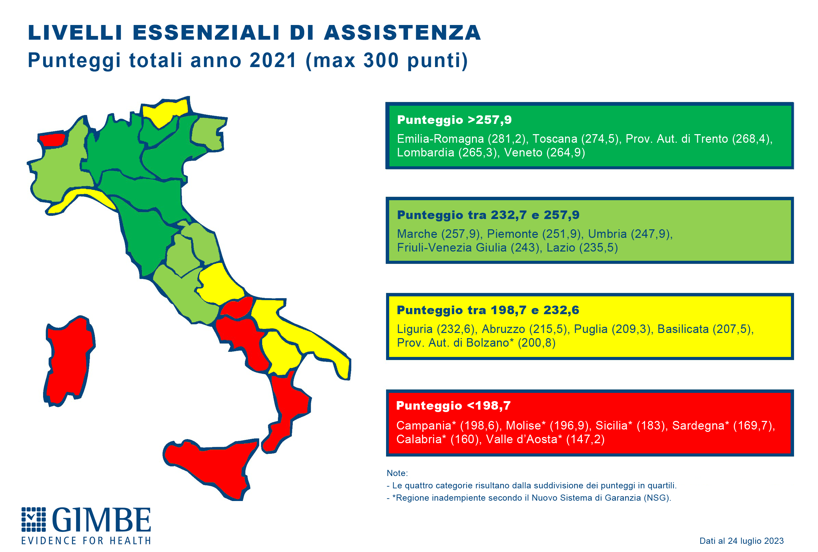

Tabella 3. Punteggio totale adempimenti LEA: gap 2021 vs 2020
Regione | Gap 2021 vs 2020
Basilicata | 35,7
Liguria | 33,1
Lombardia | 32,6
Calabria | 30,6
Prov. Aut. Bolzano | 24,6
Molise | 23,7
Abruzzo | 21,0
Campania | 20,8
Umbria | 18,1
Toscana | 13,4
Friuli Venezia Giulia | 12,9
Marche | 12,2
Piemonte | 9,5
Lazio | 9,1
Prov. Aut. Trento | 8,8
Sicilia | 8,3
Emilia Romagna | 7,4
Veneto | 6,1
Puglia | 2,6
Sardegna | -9,3
Valle d'Aosta | -43,1
Elaborazione GIMBE su dati Ministero della Salute

Tabella 4. Punteggio totale nazionale adempimenti LEA: gap 2021 vs 2020
Area | 2021 | 2020 | Gap 2021 vs 2020
Prevenzione | 1.590 | 1.431 | +159
Distrettuale | 1.544 | 1.560 | -16
Ospedaliera | 1.577 | 1.443 | +135
Totale | 4.711 | 4.433 | +278
Elaborazione GIMBE su dati Ministero della Salute

